浙江中国小商品城集团股份有限公司海洋酒店房务部客房杂件
采购项目
招
标
文
件
采购编号：JYP-2026-CG020
采 购 人：浙江中国小商品城集团股份有限公司海洋酒店（盖章）
采购代理机构：金华义产拍卖有限公司（盖章）
日 期：二〇二六年一月
招标文件目录

第一章 招标公告 3
第二章 投标须知和投标须知前附表 6
投标须知 8
一、说明 8
二、招标文件 9
三、投标文件 10
四、投标文件的递交 12
五、费用缴纳 13
六、其他 14
第三章 招标项目要求 15
一、招标货物一览表 15
二、商务要求 15
三、其他说明 17
第四章 开标、评标和定标须知 18
一、开标 18
二、评标 18
三、定标 21
第五章 投标文件的有效性 23
第六章 评标办法 25
第七章 合同 27
第八章 投标文件部分格式 31
一、资格响应文件、商务技术响应文件部分格式 31
二、报价响应文件部分格式 31
三、质疑函范本 31

第一章 招标公告
根据法律法规等相关规定，本项目进行公开招标，欢迎国内合格的供应商参加投标。
- 采购编号：YWYGZC202601CG0052（JYP-2026-CG020）
- 采购内容及数量：房务部客房杂件，具体内容详见第三章招标项目要求。
- 采购预算及最高限价：含税16万元，投标人的投标报价超过采购预算及最高限价的作无效标处理。
- 投标人的资格要求：
（1）具有独立承担民事责任的能力；具有良好的商业信誉和健全的财务会计制度；具有履行合同所必需的设备和专业技术能力；有依法缴纳税收和社会保障资金的良好记录。 参加采购活动前三年内，在经营活动中没有重大违法记录。
（2）信用要求：①未被“信用中国”网站（www.creditchina.gov.cn）列入严重失信主体名单；②投标人或法定代表人自2023年1月1日以来在中国裁判文书网（https://we nshu.court.gov.cn/）上没有行贿犯罪记录情况（以行贿罪判决为准）；
（3）本项目不得转包（如有转包，解除合同），不接受联合体投标。
- 采购文件（即招标文件，下同）获取时间、地点及方式：
（1）时间：公告发布时间起至投标截止时间止。
（2）地点：义乌市阳光招标采购平台（www.ywygzc.com）、义乌产权交易网（www.ywcq.com）。
（3）方式：登录义乌市阳光招标采购平台账号获取或直接在招标公告下方获取。
潜在供应商未在规定的期限内按照上述方式获取招标文件的，采购人、采购代理机构可以不予受理其所提出的对招标文件的质疑。
- 技术答疑：供应商认为采购文件使自己的权益受到损害的，请于投标截止时间3日前以书面形式向采购人和采购代理机构提出质疑。质疑以书面方式分别提交至浙江中国小商品城集团股份有限公司海洋酒店：陈先生（13819959120）和金华义产拍卖有限公司：王小姐（0579-89903039，ywcqztb001@ywcq.com），并致电采购代理机构确认。书面文件邮寄地址：义乌市北苑街道望道路300号4051。
- 投标截止时间及地点：
（1）提交投标文件截止时间：2026年1月27日9:00（北京时间）
（2）投标地点：在谷歌或IE浏览器上，用账号登录义乌市阳光招标采购平台（www.ywygzc.com），上传电子加密标书至“义乌市阳光招标采购平台”，逾期或未上传成功的将导致无法投标或投标无效。
（3）开标时间：2026年1月27日9:00
（4）开标地点：“义乌市阳光招标采购平台”（www.ywygzc.com）
- 投标与开标注意事项：
（1）标前准备：本项目通过“义乌市阳光招标采购平台”实行在线投标（电子投标），各供应商在投标前应确保成为义乌市阳光招标采购平台正式注册入库供应商，并完成CA数字证书办理。【供应商入库办理流程：义乌市阳光招标采购平台－下载中心－义乌市阳光招标采购平台供应商入库申报操作手册；CA办理操作流程：义乌市阳光招标采购平台－办事指南-CA在线办理”（目前“义乌市阳光招标采购平台”仅支持天谷CA锁）】。因未注册入库、未办理CA数字证书等原因造成无法投标或投标失败等后果由供应商自行承担。
（2）投标文件制作：投标人通过“义乌市阳光招标采购平台”电子投标工具制作投标文件，电子投标工具请供应商自行前往https://download.bqpoint.com/?SourceFrom=Ztb&ZtbSoftXiaQuCode=112203&ZtbSoftType=tballinclusive&SoftGuid=4995a22f-7707-4e9a-bdcd-b81f2f25e809&RootGuid=e9eef476-f8a3-4999-ac46-4f8b3d7857da&softtypecode=03获取。投标文件制作具体流程详见“义乌市阳光招标采购平台－下载中心－义乌市阳光招标采购平台投标人操作手册”以获取最新操作指南。
（3）投标文件上传：投标人应在投标截止时间（2026年1月27日9:00）之前上传投标文件。
（4）开标与投标文件解密：本项目采用不见面开标方式，供应商无需到开标现场，但应准时参加线上开标。开标时间后代理机构公布名单并开启解密。开启解密后的30分钟内，供应商应当登录“义乌市阳光招标采购平台”，用“开标签到解密”功能或者登录“不见面开标大厅”解密投标文件。
请投标人开标前检查电脑和CA锁是否正常（确保CA锁在有效期内且CA锁介质无破损）。若收到开启解密通知后，无法解密的，可能是以下问题造成，请在收到开启解密通知15分钟内及时联系平台或招标代理进行处理，避免造成超时。
①该电脑未安装CA驱动，无法读取CA锁——重新下载安装驱动；
②电脑长时间未关机应用程序未响应，导致无法读取CA锁——重启电脑或重新安装驱动；
③浏览器版本过低导致无法识别——更换Edge、谷歌浏览器；
④密码多次输入错误导致无法解密——打开CA工具进行检测密码是否正确；
⑤因杀毒软件检测导致无法识别CA锁——关闭杀毒软件；
⑥因系统安装多版本驱动导致无法识别CA锁——卸载其他驱动或更换其他电脑安装驱动。
（5）参与在线投标时如遇平台技术问题详询：0579-89920081，电子投标制作问题详询：姜先生0579－89919879。
- 投标保证金：无
- 业务咨询：
浙江中国小商品城集团股份有限公司海洋酒店：陈先生13819959120
金华义产拍卖有限公司：姜先生 0579-89919879

浙江中国小商品城集团股份有限公司海洋酒店
金华义产拍卖有限公司
2026年1月16日

第二章 投标须知和投标须知前附表
投标须知前附表
序号 | 内容规定
1 | 项目综合  说明 | 项目名称：浙江中国小商品城集团股份有限公司海洋酒店房务部客房杂件采购项目  采购内容及数量：房务部客房杂件，具体内容详见第三章招标项目要求。
2 | 招标方式 | 公开招标
3 | 投标人  资格要求 | 详见招标公告
4 | 评标办法 | 最低评标价法
5 | 供货要求 | 详见招标文件第三章
6 | 招标文件获取时间和地点 | 详见招标公告
7 | 现场踏勘时间 | 投标前，投标人须自行到项目所在地予以踏勘，对项目实施现场及周边环境等进行勘察，以获取编制投标文件和签署合同所需的所有资料，否则，由此所造成的一切后果由投标人自行承担。
8 | 技术答疑 | 供应商认为采购文件使自己的权益受到损害的，请于投标截止时间3日前以书面形式向采购人和采购代理机构提出质疑。质疑以书面方式分别提交至浙江中国小商品城集团股份有限公司海洋酒店：陈先生（13819959120）和金华义产拍卖有限公司：王小姐（0579-89903039，ywcqztb001@ywcq.com），并致电采购代理机构确认。书面文件邮寄地址：义乌市北苑街道望道路300号4051。
9 | 投标有效期 | 自开标之日起60天（日历天）
10 | 上传电子投标文件时间 | 投标人应在投标截止时间（2026年1月27日9:00）之前上传投标文件。
11 | 开标时间、地点及电子投标文件解密 | 开标时间：2026年1月27日9:00  开标地点：“义乌市阳光招标采购平台”（www.ywygzc.com）  本项目采用不见面开标方式，供应商无需到开标现场，但应准时参加线上开标。开标时间后代理机构公布名单并开启解密。开启解密后的30分钟内，供应商应当登录“义乌市阳光招标采购平台”，用“开标签到解密”功能或者登录“不见面开标大厅”解密投标文件。  请投标人开标前检查电脑和CA锁是否正常（确保CA锁在有效期内且CA锁介质无破损）。若收到开启解密通知后，无法解密的，可能是以下问题造成，请在收到开启解密通知15分钟内及时联系平台或招标代理进行处理，避免造成超时。  （1）该电脑未安装CA驱动，无法读取CA锁——重新下载安装驱动；  （2）电脑长时间未关机应用程序未响应，导致无法读取CA锁——重启电脑或重新安装驱动；  （3）浏览器版本过低导致无法识别——更换Edge、谷歌浏览器；  （4）密码多次输入错误导致无法解密——打开CA工具进行检测密码是否正确；  （5）因杀毒软件检测导致无法识别CA锁——关闭杀毒软件；  （6）因系统安装多版本驱动导致无法识别CA锁——卸载其他驱动或更换其他电脑安装驱动。
12 | 投标保证金 | 无
13 | 履约保证金 | 合同签订前向采购人递交中标总价款的5%，履约保证金以银行汇票、转账支票、银行本票或现金形式递交。
14 | 履约保证金  退还 | 履约保证金在履约责任期满（全部货物经验收合格并交付需方）后，向采购人书面申请退还履约保证金余额（不计息）；但如果此时存在合同争端且未能解决，则履约责任期应延长到上述争端最终解决且赔偿完成后终止。
15 | 付款方式 | 详见招标文件第三章。
16 | 失信行为处理 | 投标人发生下列情况之一时，除严格依法依规进行处理外，还将通报市信用管理部门，列入严重失信名单：  （1）投标人在规定的投标有效期内撤回投标或放弃中标的；  （2）有意串标或提供虚假材料的；  （3）中标人在收到中标通知书后，因自身原因不能在投标有效期内和采购人签订合同；  （4）中标人未在规定时间缴纳招标代理费的；  （5）中标供应商在中标后履约过程中未按合同约定的期限和要求履约的；  （6）因中标供应商原因在中标后履约过程中擅自终止合同的；  （7）不符合招标文件要求的其他失信行为。
17 | 其他 | （1）本项目设有采购预算及最高限价，投标报价超过采购预算及最高限价的，其投标为无效标。  （2）招标文件中要求投标人在制作投标文件时提供的复印件，必须根据评审细则对评审的内容复印完整、清晰可辨，否则在评审时以最不利于投标人原则评审。
注：投标人须知前附表内容与本招标文件后述内容不一致的，以投标须知前附表为准。

投标须知

一、说明
1.适用范围
1.1 本招标文件仅适用于本次招标采购所叙述的货物和服务项目。
2.定义
2.1采购人：系指中国小商品城集团股份有限公司海洋酒店。
2.2招标代理机构：系指金华义产拍卖有限公司。
2.3投标人：系指符合招标公告要求的投标供应商。
2.4服务：系指招标文件规定投标人须承担的劳务及其他类似的服务。
2.5货物：系指按招标文件规定投标人须向采购人提供的一切材料、设备、机械、仪器仪表、工具及其他有关技术资料和文字材料。
2.6需方：即采购人，在招投标阶段称为采购人，在签订和执行合同阶段称为需方。
2.7供方：在招投标阶段称为投标人，中标后在签订和执行合同阶段称为供方。
2.8“原产地”是指货物开采、生长或生产或提供有关服务的来源地。
2.9“★”标记系指必须满足不能负偏离或必须应答的条款。
3.合格的投标人
3.1符合招标公告中要求的条件。
4.保证
4.1投标人应保证所提交给招标机构和采购人的资料和数据是真实的。
5.招标投标费用
5.1不论投标过程中的做法和结果如何，投标人应承担所有与投标有关的全部费用。采购人和采购代理机构在任何情况下均无义务和责任承担上述这些费用。
6.现场勘察
6.1投标前，投标人须自行到项目所在地予以踏勘，对项目实施现场及周边环境等进行勘察，以获取编制投标文件和签署合同所需的所有资料，否则，由此所造成的一切后果由投标人自行承担。
6.2投标人在考察过程中发生的各类事件及所发生的各项费用，均由投标人自行承担。采购人和代理机构概不负责。
6.3采购人向投标人提供的有关现场的数据和资料，是采购人现有的能被投标人利用的资料，采购人对投标人据此做出的任何推论、理解和结论不负责任。
6.4现场踏勘完毕，将认为投标人已了解现场情况，并充分理解了为之所承担的风险、义务和责任。
7.联合体投标
本项目不允许转包。
本项目不允许分包。
本项目不接受联合体投标。

二、招标文件
8.招标文件的组成
8.1招标文件包括下列内容：
第一章 招标公告
第二章 投标须知和投标须知前附表
第三章 招标项目要求
第四章 开标、评标和定标须知
第五章 投标文件的有效性
第六章 评标办法
第七章 合同主要条款
第八章 投标文件部分格式
8.2除8.1内容外，采购人以书面形式发出的对招标文件的澄清或修改内容，均为招标文件的组成部分，对采购人和投标人起约束作用。
8.3上述所列8.1及8.2条内容均以书面文件为准，采购人（招标代理机构）的任何工作人员对投标人所作的任何口头解释、介绍、答复，对采购人和投标人无任何约束力。
8.4投标人应认真阅读投标须知、合同条件、规定格式、项目要求、报价要求等招标文件所有的内容。如果投标人的投标文件不能符合招标文件的要求，责任由投标人自负。实质上不响应招标文件要求的投标文件将被拒绝。
9.招标文件的澄清
9.1投标人若对招标文件有任何疑问，应于前附表规定的时间及方式向采购人和代理机构提出。
9.2无论是采购人根据需要主动对招标文件进行必要澄清，或是根据投标人的要求对招标文件做出澄清，采购人都将答疑；答疑内容是招标文件的组成部分。
同时将书面澄清文件向所有投标人发送。投标人在收到该澄清文件后应于 一 日内，以书面或传真形式（签署意见并加盖公章）向招标代理机构回函给予确认。过期未回复的，视为默认接收。
9.3投标人在前附表规定时间未提交疑问的，视作默认对本次招标过程中招标文件无异议，采购人对其提出的问题可以不作解释。
9.4招标文件澄清、修改、补充等内容均以书面形式明确的内容为准。当招标文件、招标文件的澄清、修改、补充等在同一内容的表述上不一致时，以最后发出的书面文件为准。
9.5采购人及招标代理机构工作人员向投标人所作的任何口头答复或电话通知一律无效。
9.6投标人应仔细阅读和检查招标文件的全部内容。如发现缺页或附件不全，应及时向采购人提出，以便补齐。如有疑问，应在投标人须知前附表规定的方式及时间前以书面或传真的形式要求采购人对招标文件予以澄清。否则，由此引起的损失由投标人自己承担。

三、投标文件
10.投标文件的语言及度量衡单位
10.1投标文件和与投标有关的所有文件均应使用汉语。
10.2除工程规范另有规定外，投标文件使用的度量衡单位，均采用中华人民共和国法定计量单位。
11.对投标文件的要求
11.1投标人应仔细阅读招标文件，了解招标文件的要求，在完全了解招标项目的技术要求和商务要求后，编制投标文件。
11.2编制投标文件时，投标人对招标文件中技术及商务要求须逐条逐项作出实质性回答。
11.3 在招标文件对技术要求中，投标人必须充分应答和满足用户的强制性的需求，如“★”等，否则将导致废标。
11.4投标人应提供证明其拟提供的货物及其辅助服务的合格性及符合招标文件规定的文件，作为其投标文件的一部分。
11.5货物简要说明中对货物和服务原产地的说明，并应有原产地证书证明，进口货物必须有进口产品的商检证明、报关单等资料。
11.6投标人在阐述货物和服务与招标文件的要求相一致的资料时应注意采购人和招标代理机构在技术与商务要求中指出的工艺、材料和设备的标准以及参照的牌号或分类号仅起说明作用，并没有任何限制投标人在响应中可以选用替代标准、牌号或分类号，但这些替代要实质上相当于招标文件的要求，并使采购人满意。
11.7编制的投标文件对招标文件中有关条款未提出异议的，均被视为接受和同意。
12.投标文件的组成
12.1 招标文件“投标文件部分格式”所列的内容、格式及其投标人认为有必要提供的其他文件。
12.2 投标文件由资格响应文件、商务技术响应文件和报价响应文件组成，以下的“格式”，指的是第八章投标文件部分格式中的表格；
12.2.1 资格响应文件：投标人资格、资信合格性的有关证明及资料（提供的证明文件需在有效期内，过期的文件无效）：投标人应提交证明其有资格参加投标和中标后有能力履行合同的文件，并作为其投标文件的一部分；投标人提交的合格性的证明文件应使招标方满意，投标人在投标时应是符合条件的投标人。应包括下列内容（并不仅限于以下）：（提供的所有证书应在有效期内，过期的文件无效）
★（1）有效的营业执照副本等经营资格扫描件或在“国家企业信用信息公示系统”（网址：http://www.gsxt.gov.cn/）上的单位详细信息打印件；
★（2）义乌市国企采购项目投标承诺书；
★（3）法定代表人授权委托书及被授权人身份证复印件［适用于非法定代表人参加投标的，说明：法定代表人以营业执照载明的人员为准］；或法定代表人身份证复印件［适用于法定代表人参加投标的］。
12.2.2 商务技术响应文件：投标货物、服务符合性的有关证明及技术资料：投标人须提交参投货物的详细技术文件，其形式可以是文字资料、图纸和数据等，证明其拟供货物和服务符合招标文件规定的技术响应文件，作为投标文件的一部分。应包括下列内容（并不仅限于以下）
★（1）货物简要说明一览表；
（2）对本项目的理解和参投产品的主要技术性能、特点和质量水平的详细描述（含产品样本、说明书、具体结构图等印刷资料，即产品配置和技术参数符合性描述）；
（3）产品质量保证及售后服务承诺书；
★（4）执行的技术标准说明、验收标准及验收方法的说明，货物检测报告；
★（5）提供自2023年1月1日起承接过类似项目的合同业绩证明3个及以上（需提供付款截图或结算发票复印件）；
- 根据评审需要、招标文件要求等，投标人自行考虑需提供的资料。
以上文件均需加盖电子签章
12.2.3报价响应文件：应包括下列内容（并不仅限于以下）
（1）开标一览表；
以上文件均需加盖电子签章
13.投标人资格的有关证明资料
13.1投标人应提交证明其有资格参加投标和中标后有能力履行合同的文件，并作为其投标文件的一部分。
13.2 投标人提交的合格性的证明文件应使采购人满意，投标人在投标时应是符合条件的投标人。
14.投标报价
14.1投标人应根据国家的有关规定和招标文件要求并结合企业的实际情况进行投标报价。具体详见招标文件第三章中的商务要求。
15.投标文件格式
15.1投标文件须包括本须知第12条中规定的全部内容，投标人不按招标文件的要求提供的投标文件和资料将视为没有对招标文件作实质性响应，其投标将被拒绝，其风险由投标人自行承担。
15.2投标人提交的投标文件应当使用招标文件所提供的投标文件格式，表格格式在不改变格式内容的情况下可自行制作。在所提供表格格式之外，投标人可以增加自行设计的表格及内容，以便更细致全面地说明其能力。
16.投标文件编制要求
16.1投标人应仔细阅读招标文件，了解招标文件的要求，在完全了解招标项目的要求后，编制投标文件。
16.2在招标文件对技术要求中，投标人必须充分应答和满足用户的强制性的需求，如“★”等，否则将导致无效标。
16.3编制的投标文件对招标文件中有关条款未提出异议的，均被视为接受和同意。
16.4投标人应根据电子投标操作指南按本招标文件规定的格式和顺序编制电子投标文件并进行关联定位。
16.5由于未按招标文件的规定要求编制投标文件，导致评审小组作出对投标人的误判，责任由投标人自己承担。
17.投标有效期
17.1 投标文件从开标之日起，投标有效期为60天。
17.2 特殊情况下，在原投标有效期截止之前，采购人可要求投标人同意延长有效期，这种要求与答复均应以书面形式提交。

四、投标文件的递交
18.电子投标文件上传的地点和截止时间
投标人应在投标截止时间（2026年1月27日9:00）之前上传投标文件。
19.投标文件的补充、修改与撤回
19.1投标人在“义乌市阳光招标采购平台”上提交投标文件以后，在规定的投标截止时间之前，可以重新补充修改或撤回已上传的投标文件，补充、修改的内容为投标文件的组成部分。
19.2在投标截止时间之后，投标人不得对其投标做任何修改。
19.3从投标截止时间至投标人在投标书格式中确定的投标有效期期满这段时间内，投标人不得撤回其投标，否则将通报市信用管理部门，列入严重失信名单。
20.投标文件解密
本项目采用不见面开标方式，供应商无需到开标现场，但应准时参加线上开标。开标时间后代理机构公布名单并开启解密。开启解密后的30分钟内，供应商应当登录“义乌市阳光招标采购平台”，用“开标签到解密”功能或者登录“不见面开标大厅”解密投标文件。
请投标人开标前检查电脑和CA锁是否正常（确保CA锁在有效期内且CA锁介质无破损）。若收到开启解密通知后，无法解密的，可能是以下问题造成，请在收到开启解密通知15分钟内及时联系平台或招标代理进行处理，避免造成超时。
（1）该电脑未安装CA驱动，无法读取CA锁——重新下载安装驱动；
（2）电脑长时间未关机应用程序未响应，导致无法读取CA锁——重启电脑或重新安装驱动；
（3）浏览器版本过低导致无法识别——更换Edge、谷歌浏览器；
（4）密码多次输入错误导致无法解密——打开CA工具进行检测密码是否正确；
（5）因杀毒软件检测导致无法识别CA锁——关闭杀毒软件；
（6）因系统安装多版本驱动导致无法识别CA锁——卸载其他驱动或更换其他电脑安装驱动。

五、费用缴纳
1.招标服务费于中标通知书发送前按照中标金额向中标方收取。单宗招标服务费不足3000元按3000元收取。
中标金额（万元） | 收费标准 | 备注
100（含）以下 | 1.5% | 招标服务费采用差额定率累进法计算，向中标方单向收取。  例：中标金额为1000万。服务费=100万×1.5%+400万×1.1%+500万×0.8%=9.9万
100-500（含） | 1.1%
500-1000（含） | 0.8%
1000-5000（含） | 0.5%
5000-10000（含） | 0.25%
10000-50000（含） | 0.05%
50000-100000（含） | 0.035%
100000-500000（含） | 0.008%
500000-1000000（含） | 0.006%
1000000以上 | 0.004%
服务费汇至：
银行账号名称：金华义产拍卖有限公司
银行账号：1208020009092868552
开户银行：工商银行义乌分行
2.项目中标后，中标人需向义乌市阳光招标采购平台缴纳交易服务费，收费标准如下：
中标金额（万元） | 收费标准
100万（含）以下 | 1000元
100万-200万（含） | 1500元
200万-500万（含） | 3000元
500万-1000万（含） | 8000元
1000万-2000万（含） | 16000元
2000万-5000万（含） | 25000元
5000万-1亿（含） | 35000元
1亿以上 | 50000元
注：1）不涉及具体金额的采购项目，向中标单位收取交易服务费1000元/次；2）以上收费不包含作为投标人缴纳的150元技术服务费；3）具体操作流程详见“义乌市阳光招标采购平台－下载中心－义乌市阳光招标采购平台投标人操作手册”。

六、其他
本招标文件解释权归采购人。

第三章 招标项目要求

一、招标货物一览表
项目/品名 |  | 单位 | 数量 | 参数要求 | 参考图片
客房低值物品 | 鞋筐 | 个 | 197 | 规格：400*300*80mm  环保胶水，无色无味，粘性稳固，MDF板外贴环保皮料，进口防火PU皮木纹 | 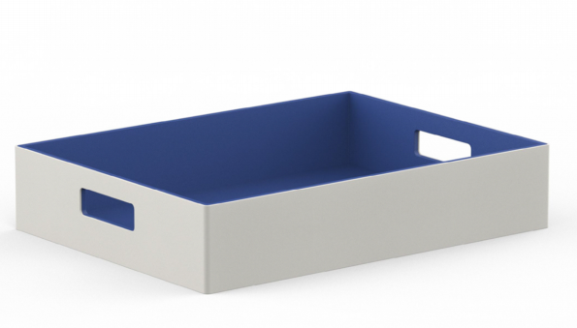
客房低值物品 | 茶盘 | 个 | 262 | 规格：520*350*30mm  树脂喷漆，防刮痕处理 | 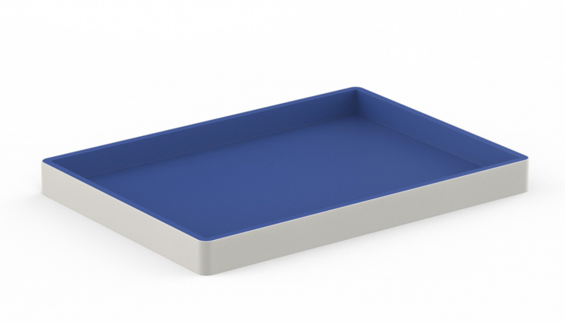
客房低值物品 | 茶包盒 | 个 | 265 | 规格：160*80*60mm  环保胶水，无色无味，粘性稳固，MDF板外贴环保皮料，进口防火PU皮木纹 | 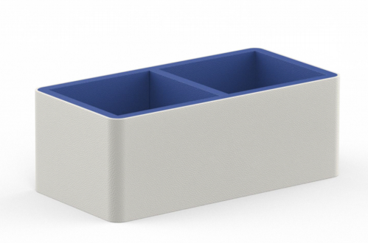
客房低值物品 | 分类垃圾桶 | 个 | 262 | 规格：285*220*285mm胚体：内衬5mm木板 配件：内桶采用阻燃抗菌材质（黑色烤漆内胆，防锈）  颜色：外蓝色 内胆黑色  其他：压印“其他垃圾”和“可回收垃圾”标识，压印颜色对应分类垃圾标识颜色。 | 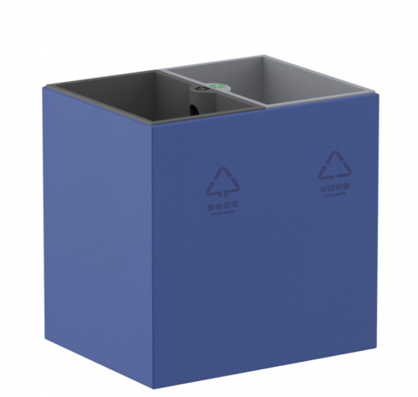
客房低值物品 | 面巾纸盒 | 个 | 240 | 规格：240*125*65mm  定制皮具环保胶水，无色无味，粘性稳固，MDF板外贴环保皮料，进口防火PU皮 | 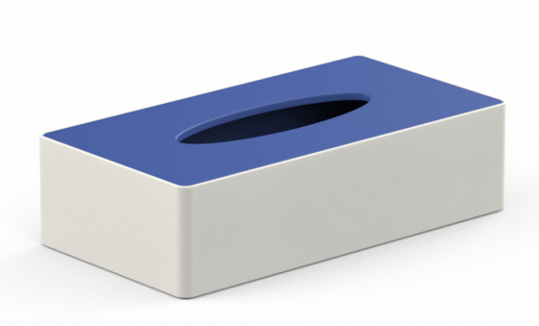
客房低值物品 | 卫生间纸巾盒 | 个 | 265 | 材质：树脂喷漆 ，防刮痕处理  尺寸：130*130*130 | 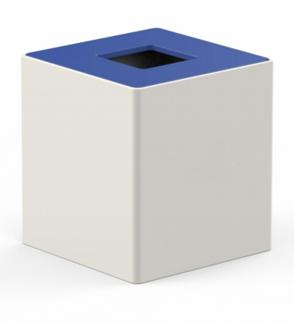
客房低值物品 | 宣传架 | 个 | 205 | 规格：310*85*270mm  环保胶水，无色无味，粘性稳固，MDF板外贴环保皮料，进口防火PU皮木纹 | 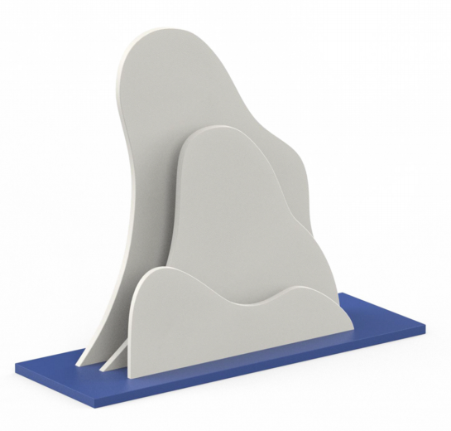
客房低值物品 | 文具盒 | 个 | 220 | 规格：240*100*40mm  定制皮具环保胶水，无色无味，粘性稳固，MDF板外贴环保皮料，进口防火PU皮 | 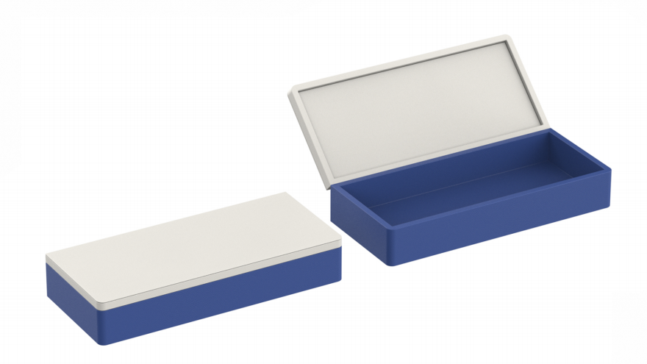
客房低值物品 | 遥控器盒 | 个 | 205 | 规格：250*90*20mm  环保胶水，无色无味，粘性稳固，MDF板外贴环保皮料，进口防火PU皮木纹 | 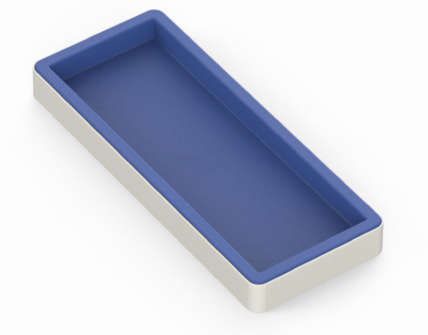
客房低值物品 | 便签本 | 个 | 235 | 规格：130*190*40mm  环保胶水，无色无味，粘性稳固，MDF板外贴环保皮料，进口防火PU皮木纹 | 
客房低值物品 | 应急手电筒 | 个 | 272 | 1.黑色；  2.经典款镀铬LED壁挂手电筒(升级版）[1颗LED带荧光标，可替换式2节1号电池(含)，消防应急、拿起即亮。 | 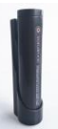

二、商务要求
（一）项目投标报价要求
1投标人所投报的投标报价为投标人所能承受的整个项目的一次性最终最低报价，包括货物价款、运输装卸费、保险费、利润、税金等完成本项目的其它费用和政策性文件规定及合同包含的所有风险、责任等各项应有费用。投标报价为投标方所能承受的最低、最终一次性报价。须由中标单位开具增值税专用发票。投标方的投标报价为整个采购项目的总报价，如有漏项，视同已包含在其它项目中，合同总价和单价不做调整。
2.供货单位要包质量、包数量、包运输和包卸货。
3.投标人须在《开标一览表》上写明投标货物的单价和投标总价。如果大写金额和小写金额不一致的，以大写金额为准；单价金额小数点或者百分比有明显错位的，以《开标一览表》的总价为准，并修改单价；总价金额与按单价汇总金额不一致的，以单价金额计算结果为准。
4.中标后，中标人所填写的单价在合同实施期间不因市场变化因素而变动；投标人在计算报价时应考虑一定的风险系数。因设计与工程因素引起实际施工中发生设计变更、修改、调整、完善等情况，修改部分则按其投标书相应部分货物及施工的单价同口径计算。
5.投标人应按招标文件规定的报价格式进行投标报价。投标人对每种货物只允许有一个报价，采购人不接受任何有选择性的报价。
6.采购人不接受低于成本的投标报价。
7.投标人按照上述要求编制投标报价。一旦确认某一投标人中标，除合同规定的可调整内容外，中标人不得要求追加任何费用。
8.须由中标单位开具正式发票。
9.招标文件中规定由投标人承担并支付的相关费用在投标报价时应一并考虑。

（二）售后服务要求
1.质保期：自验收合格之日起计算12个月。时间自招标人验收合格并交付使用之日起计算。
2．售后服务和响应时间
在质保期内，使用单位的产品若有损坏（非需方人为原因），中标方须免费提供产品更换。
质保期内，与维修相关的所有费用由中标方负责。
- 供货时间及地点
交货地点：采购方指定地点。
交货时间：接采购人通知后30天内交货，具体时间供需双方在签订合同时确定。
（四）验收办法及标准
根据中华人民共和国现行技术标准，按招标文件以及合同规定的验收评定标准等规范，由采购人组织验收。验收产生的费用由中标方承担。如果发现与合同中要求不符，中标人须承担由此发生的一切损失和费用，并承担相应的法律责任。

（五）付款方式

合同签订后10日内支付合同总价的30%，全部货物竣工验收合格后10个工作日内支付至合同总价的95%，余款在质保期满无质量问题后30日内付清。货款凭发票、合同、验收单支付(须由中标单位开具增值税专用发票)。

三、其他说明
1.中标之后，如发现投标文件与招标文件内容如有不一致，应以有利于采购人原则为准。
2.中标单位在签订合同时，若坚持提出附加条件或不合理要求，中标资格将被取消。

第四章 开标、评标和定标须知

一、开标
1.本项目实行电子开评标，投标人无需前往开评标现场，应在规定时间内在“义乌市阳光招标采购平台”上上传电子投标文件和准时在线参加开标。
2.电子开评标及评审程序
2.1采购代理机构开启解密后的30分钟内，由各投标人自行对电子投标文件进行解密请各投标人务必在规定时间内完成电子投标文件的解密工作，在电子开评标期间，投标人（授权代表）需确保在各自所在的区域具备上网的技术条件并保持网络及联系方式畅通；
2.2评标委员会对投标人的资格和商务技术响应文件进行评审；
2.3评标委员会对报价响应文件进行评审；
2.4在系统上公布评审结果。
特别说明：“义乌市阳光招标采购平台”如对开评标程序有调整的，按调整后的程序操作。

二、评标
3.评标小组
3.1 评标小组将根据招标采购项目的特点确定。其成员由专家和采购人代表5人及以上单数组成。评标小组对投标文件进行审查、质疑、评估和比较。
3.2 评审过程中招标代理人员通过“义乌市阳光招标采购平台”在线询标方式进行询标的，投标人应在30分钟内予以回应，否则后果自负。
4.评标原则
4.1评标小组将遵循公开、公平、公正的原则，严格遵守评标工作纪律。
4.2先评资格及商务技术响应文件，再评报价响应文件。
4.3客观公正对待所有投标人，对所有投标评审均采用相同的程序和标准。评标的依据为招标文件和投标文件。
4.4有利于提高投资效益，节约建设资金。
4.5在评标过程中，出现异常或特殊情况时，由评标小组集体讨论决定。
5.评标过程的保密
5.1开标后，直至授予中标人合同为止，凡属于对投标文件的审查、澄清、评价和比较等有关的资料以及中标候选人的推荐情况等与评标有关的任何情况均严格保密。
5.2在投标文件的评审和比较、中标候选人推荐以及授予合同的过程中，投标人向采购人和评标小组施加影响的任何行为，都将会导致其投标被拒绝。
5.3中标人确认后，采购人不对未中标人就评标过程以及未能中标原因作出任何解释。未中标人不得向评标小组人员或其他有关人员索问评标过程的全部情况。
5.4为保证定标的公正性，在评标过程中，评标成员不得与投标人私人交换意见。在招标工作结束后，凡与评标情况有接触的任何人不得也不应将评标情况扩散出评标成员之外。
6.投标文件中内容不一致的处理
同一份投标文件中，彩页、官网下载资料、检测报告等证明性资料中描写的技术性能指标与投标文件中其它地方内容描述不一致的，应以上述证明性资料为准；规范偏离表等偏离表的内容与投标文件中其它地方内容有描述不一致的，应以投标文件中其它地方内容的描述为准。
7.供应商的认定
不同供应商之间所投核心产品为同一品牌产品的，应当按一个投标人认定，评审时取其中有效技术标的评标价最低的一家为有效投标人，评标价相同的，采取随机抽取方式确定，其他同品牌投标人投标无效。
单位负责人为同一人或者存在直接控股、管理关系的不同供应商，不得参加同一合同项下的采购活动。
8.投标文件的澄清
8.1为有助于投标文件的审查、评价和比较，评标委员会应当在“义乌市阳光招标采购平台”在线询标或采用其他有效形式要求投标人对同一份投标文件含义不明确、同类问题表述不一致或者有明显文字和计算错误的内容（招标文件其它地方有另有规定处理方法的除外）作必要的澄清或说明，投标人应采用在线回复或其他有效形式在询标规定时间内进行澄清或说明（需加盖电子签章或实体公章），但不得超出投标文件的范围或改变投标文件的实质性内容。根据本须知第10条规定，凡属于评标小组在评标中发现的计算错误并进行核实的修改不在此列。
8.2如果投标人代表拒绝按评标委员会要求在“义乌市阳光招标采购平台”作出在线回复且无其他有效回复方式的，评标委员会可以对其作无效标处理。
9.投标文件的初步评审
9.1开标后，采购人应将投标文件提交评标小组进行初步评审，初步评审内容为：
9.1.1是否出现第五章规定的内容；
违反上述情形之一者，技术文件或商务文件初步评审不予通过，不列入商务标详细评审。
9.2评标时，评标小组将首先评定每份投标文件是否在实质上响应了招标文件的要求。所谓实质上响应，是指投标文件应与招标文件的所有实质性条款、条件和要求相符，无显著差异或保留，或者对合同中约定的采购人的权利和投标人的义务方面造成重大的限制，纠正这些显著差异或保留将会对其他实质上响应招标文件要求的投标文件的投标人的竞争地位产生不公正的影响。
9.3如果投标文件实质上不响应招标文件的各项要求，评标小组将予以拒绝，并且不允许投标人通过修改或撤销其不符合要求的差异或保留，使之成为具有响应性的投标。
10.投标文件计算错误的修正
10.1评标小组将对确定为实质上响应招标文件要求的投标文件进行校核，看其是否有计算或表达上的错误，修正错误的原则如下：
10.1.1客户端填写的报价与以pdf格式上传文件中的报价不一致的，应以pdf格式上传文件中的报价为准；
10.1.2投标文件中《开标一览表》（报价表）与投标文件中相应内容不一致的，以《开标一览表》（报价表）为准；
10.1.3大写金额和小写金额不一致的，以大写金额为准；
10.1.4单价金额小数点或者百分比有明显错位的，以开标一览表的总价为准，并修改单价；
10.1.5总价金额与按单价汇总金额不一致的，以单价金额计算结果为准；
同时出现两种以上不一致的，按照前款规定的顺序修正，修正后的报价经投标人确认后产生约束力。
11.投标文件的评审、比较和否决
11.1评标小组将按照本须知规定，仅对在实质上响应招标文件要求的投标文件进行评估和比较。
11.2在评审过程后，评标小组可以以书面形式要求投标人就投标文件中含义不明确的内容进行书面说明并提供相关材料。
11.3评标小组在作出任何一项无效标决定前，都应当严格遵循以下程序：
11.3.1要求当事投标人做相应的答辩；
11.3.2将答辩记录送当事投标人法定代表人或其授权委托的全权代表签字确认；
11.3.3在充分讨论的基础上集体表决；
11.3.4若表决通过无效标决定，告知当事投标人，并在评标报告中详细载明废标理由、依据、答辩的情况和集体表决的情况（同意废标和不同意废标的评标小组成员均应当注明）。
11.4评标小组经评审，认为所有投标都不符合招标文件要求时，可以否决所有投标。所有投标被否决后，采购人应当依法重新招标。
12.评标办法
12.1采用最低评标价法（具体评标办法见后）。
13.决标
采购人授权评标小组直接确定中标人。

三、定标
14.中标通知
14.1评标结束后，评标结果公告3个工作日，发布评标结果公告的媒体为：义乌市阳光招标采购平台、义乌产权交易网。
14.2公告期内，如无有效异议，公告期结束，由采购人和金华义产拍卖有限公司共同签发《中标通知书》，中标人凭有效证明到金华义产拍卖有限公司领取《中标通知书》。《中标通知书》一经发出即发生法律效力。
14.3开标过程中，投标人对开标有异议的，应当在“义乌市阳光招标采购平台”上及时提出，评标委员应对异常情况制作相关记录。投标人若对开评标结果提出质疑的，质疑材料可加盖单位公章后以扫描件形式通过邮箱（ywcqztb001@ywcq.com）送达。
14.4质疑投诉的相关规定
1.投标人如认为招标文件表述不清晰、存在歧视性、排他性或者其他违法内容的，可按前附表要求，以书面形式向采购人和采购代理机构提出，逾期提出不予受理。
2.投标人认为采购过程和中标结果使自己的权益受到损害的，可以在中标（或成交）公告期间，以书面形式向采购人或者采购代理机构提出质疑，否则，采购人或者采购代理机构不予受理。
3.供应商提出质疑应当提交质疑函和必要的证明材料。
4.采购人或者采购代理机构应当在收到供应商的书面质疑后3个工作日内作出答复，并以书面形式通知质疑供应商和其他与质疑处理结果有利害关系的采购当事人，但答复的内容不得涉及商业秘密。
5.投标人须在法定质疑期内一次性提出针对同一采购程序环节的质疑。未按上述要求提供的质疑函，采购代理机构不予受理。
6.提出质疑的供应商应当是参与所质疑项目采购活动的供应商。
7.质疑供应商对采购人、采购代理机构的答复不满意或者采购人、采购代理机构未在规定的时间内作出答复的，可以在答复期满后10个工作日内向国企采购监督管理部门投诉。质疑投诉递交的资料需为书面材料。质疑投诉书面材料需法定代表人或授权代表签字并加盖公章。
15.合同签订
15.1中标人自接到《中标通知书》后应在三十天内与采购人签订合同。
15.2招标文件、中标人的投标文件、评标过程中投标人在询标时作出的承诺及其澄清文件等，均为签订合同的依据。
15.3采购人与中标（成交）供应商应当在中标（成交）通知书发出之日起30日内，按照采购文件确定的合同文本以及采购标的、规格型号、采购金额、采购数量、技术和服务要求等事项签订采购合同。
采购人不得向中标（成交）供应商提出超出采购文件以外的任何要求作为签订合同的条件，不得与中标（成交）供应商订立背离采购文件确定的合同文本以及采购标的、规格型号、采购金额、采购数量、技术和服务要求等实质性内容的协议。
15.4除不可抗力等因素外，中标（成交）通知书发出后，采购人改变中标（成交）结果，或者中标（成交）供应商拒绝签订采购合同的，应当承担相应的法律责任。
15.5中标（成交）供应商拒绝签订采购合同的，采购人应重新开展采购活动。拒绝签订采购合同的中标（成交）供应商不得参加对该项目重新开展的采购活动。
15.6中标人不遵守招标文件和投标文件的要约及承诺而擅自修改报价，或在接到《中标通知书》后借故拖延、拒签合同而造成超过规定时间的，取消该投标人的中标资格。在此情况下，采购人和招标代理机构重新招标，对受影响的投标人不承担任何责任。
15.7采购人变更数量的权利
采购人在授予合同时有权对“技术要求及招标货物一览表”中规定的货物数量和服务予以增加或减少，但必须符合法律法规的相关规定。

第五章 投标文件的有效性
1.有下列情形之一的，招标方将不予受理投标文件：
1.1逾期上传电子档投标文件至“义乌市阳光招标采购平台”的；
1.2电子投标文件在规定时间内解密未成功的。
2.投标文件在资格或商务技术评审中出现下列情形之一的，由评标委员会审核后按无效投标文件处理：
2.1资格响应文件或商务技术响应文件中包含报价的。
2.2招标文件关于投标文件组成内容商务技术响应文件要求中打“★”的内容，投标人的投标文件内容未提供完整的，或关键字迹模糊、无法辨认的，或未按其规定的格式及要求填写、签字、盖章，或提供的投标文件内容不符合招标文件中有关打★号的条款的规定。
2.3投标人的投标资格不符合招标文件的资格要求规定。
2.4投标人递交两份或多份内容不同的投标文件，且未声明哪一个有效，但按招标文件规定提交备选方案的除外。
2.5投标人所投产品的数量不符合招标文件规定的。
2.6投标人借用或冒用他人名义或证件，或投标人涂改证件，或投标人伪造或编造投标资料的。
2.7投标中不同投标人的投标文件出现雷同或相似（包括部分雷同或相似），对所有雷同或相似投标人按无效标处理，招标方将保留进一步追究责任的权利；或投标人串标的。
2.8其他对本招标文件中打★号的条款未完全响应的。
2.9经评标委员会认定，投标文件附有采购人不能接受的条件。
2.10评标委员会要求投标人对其投标文件作出澄清或说明，如果投标人代表拒绝澄清或说明的，或者拒绝签字的。
3.投标文件在投标报价评审出现下列情形之一的，由评标委员会审核后按无效投标文件处理：
3.1招标文件关于投标文件组成内容报价响应文件要求中打“★”的内容，投标人的投标文件内容未提供完整，或关键字迹模糊、无法辨认的，或未按其规定的格式及要求填写、签字、盖章，或提供的投标文件内容不符合招标文件中有关打★号的条款的规定。
3.2投标总价高于采购预算或最高限价。
3.3投标人所投产品的数量不符合招标文件规定的。
3.4投标人的投标报价未明确的，或者对同一采购项目提供两个或两个以上报价且未声明哪一个有效的。
3.5经评标委员会审议认为投标文件附有采购人不能接受的条件。评标委员会认为投标人的报价明显低于其他通过符合性审查投标人的报价，有可能影响服务质量或者不能诚信履约的，要求其在评标系统合理的时间内提供书面说明，必要时提交相关证明材料；投标人不能证明其报价合理性的。
3.6其他对本招标文件中打★号的条款未完全响应的。
3.7当投标人由于报价计算错误，投标人拒绝接受按招标文件的规定进行的修正处理（或投标人代表拒绝签名确认）。
4.凡在同一招标项目的评标中，有下列情形之一的，视为串通投标行为，评标过程中，经评标委员会集体表决后认定的，可直接作废标处理，并提请有关部门依法作出处罚：
（1）不同投标人的投标文件内容存在非正常一致的；
（2）不同投标人的投标文件错漏之处一致的；
（3）不同投标人的投标报价或者报价组成异常一致或者呈规律性变化的；
（4）不同投标人的投标文件由同一单位或者同一个人编制的；
（5）不同投标人的投标文件载明的项目管理班子成员出现同一人的；
（6）不同投标人的投标文件相互混装的；
（7）不同投标人的投标文件由同一台电脑编制或者同一台附属设备打印的；
（8）不同投标人委托同一人办理投标事宜的或不同投标人与同一投标人联合投标的；
（9）不同投标人使用同一个人或者企业资金交纳投标保证金或者投标保函的反担保的；
（10）评标委员会认定的其他串通投标情形；
（11）不同投标人制作电子投标（响应）文件的计算机网卡 mAc 地址相同的；
（12）不同投标人制作电子投标（响应）文件的计算机硬盘序列号相同的。
5.其他违反法律法规的情况。
6.评标过程中，非上述所罗列的情况，不得以无效标处理。

第六章 评标办法
根据《中华人民共和国招标投标法》的有关规定，遵循“公开、公平、公正”的原则，结合本次招标的特点，特制定本评标细则。
一、评审程序
评标委员会以开标、评标、询标情况为基本依据，按照招标文件的规定，对各投标人的投标文件分资格、商务技术、投标报价三个部分按以下程序进行分析、评议：
（一）对所有投标人的资格响应文件进行审查，并以开标当日为准，对投标人“信用中国”网站（www.creditchina.gov.cn）信用记录情况进行查询；
（二）对通过资格性审查合格的投标人的商务技术响应文件进行符合性审查；
（三）对通过符合性审查有效的投标人的报价文件进行评审；评标委员会认为投标人的报价明显低于其他通过符合性审查投标人的报价，有可能影响服务质量或者不能诚信履约的，应当要求其在评标现场合理的时间内提供书面说明，必要时提交相关证明材料；投标人不能证明其报价合理性的，评标委员会应当将其作为无效投标处理；
（四）确定中标人
1.采购人授权评标委员会直接确定经评审后的供应商中评标价最低者为成交供应商。评标价相同的，按供应商报价由低到高顺序排列。如出现两家或两家以上最低评标价及供应商报价均相同的情况，则由采购人代表采用随机抽取程序随机确定。
2.其次，评标委员会直接确定排名第一的投标人为中标单位。
（五）完成评标报告
评标委员会根据评审相关情况作出评标报告。
二、确定的中标人放弃中标等情况的处理
1.当确定的中标人放弃中标，因不可抗力提出不能履行合同或者质疑投诉成立取消中标人资格的，均不再确定其余投标人作为中标人。
2.因中标人原因导致定标后无法签订合同的，中标人应按本文件服务费规定支付招标服务费。
三、评审办法
1.技术标符合性评审
1.1 根据招标文件第五章投标文件的有效性的规定，是否属于无效标或废标；
1.2 检查投标文件的完整性，如营业执照，法定代表人授权书等资信情况、履约能力；
1.3 投标人提供的技术参数是否满足本招标项目要求；
1.4 售后服务及有关承诺是否承诺。
符合以上要求为技术标入围单位，技术标入围单位进入商务标评审。
2.商务标评审
2.1甄别异常报价：有下列情况之一的投标报价不进入评标价计算环节：
技术标未入围单位的投标报价；
投标报价高于采购预算；
投标报价高于最高限价；
如评标委员会一致认为最低投标报价或某些分项明显不合理，有降低质量、不能诚信履约的可能时，评标委员会有权通知投标人限期进行解释。如投标人未在规定期限内作出解释，或所作解释不合理，经评标委员会取得一致意见后，可列为异常报价，确定该投标为无效标。
2.2评标价计算：提供增值税专用发票的投标人取（投标总价－税额）作为评标价，提供普通发票的投标人取投标总价为评标价。
3.推荐中标候选人，完成评标报告。

四、评标小组不向落标方解释落标原因。

第七章 合同
供方：________________________________
需方：________________________________
供、需双方根据____年____月____日浙江省义乌市国企采购 项目成交结果和投标文件的要求，依据《中华人民共和国民法典》并经双方协调一致，订立本采购合同。
一、合同文件组成
招标文件及其补充文件、询标承诺、询疑答复、投标响应文件、双方来函。合同文件组成的所有内容是构成合同不可分割的部分，与合同具有同等法律效力。
二、合同金额
合同总价中须包括___________________及合同中明示或暗示的所有一般风险、责任和义务等一切应由采购人支付的费用。
序号 | 项目/品名 |  | 单位 | 数量 | 不含税单价（元） |  | 不含税金额（元）
不含税金额小计
税率及税额 |  | - 提供增值税专用发票 |  |  | % |  | 在相应项目框内选“√”，并填写税率和税额
 |  | - 提供增值税普通发票 |  |  | % |  | 在相应项目框内选“√”，并填写税率和税额
价税合计 |  | 人民币： 元（大写： ）
单位：人民币元
三、技术资料
1.供方应按招标文件规定的时间向需方提供使用货物的有关技术资料。
2.没有需方事先书面同意，供方不得将由需方提供的有关合同或任何合同条文、规格、计划、图纸、样品或资料提供给与履行本合同无关的任何其他人。即使向履行本合同有关的人员提供，也应注意保密并限于履行合同的必需范围。
四、知识产权
供方应保证所提供的货物或其任何一部分均不会侵犯任何第三方的知识产权。如供方提供的货物或其任一部分产生知识产权纠纷的，由供方承担相应法律责任，如该纠纷对需方产生不良影响或造成损失的，供方应承担赔偿责任。
五、产权担保
供方保证所交付的货物的所有权完全属于供方且无任何抵押、查封等产权瑕疵。
六、履约保证金：合同签订前，供方向需方交纳中标总价款【5%】即【 】元的履约保证金。若供方在合同期内出现违约行为，需方可扣除全部或部分履约保证金以支付供方应付的本合同项下的到期款项、滞纳金、违约金或供方应承担的责任及其给需方造成的任何损害、人身伤害、支出或债务，不足部分，由供方用现金补足。供方可在履约责任期满（全部货物经验收合格并交付需方）后，向招标方书面申请退还履约保证金余额（不计息）；但如果此时存在合同争端且未能解决，则履约责任期应延长到上述争端最终解决且赔偿完成后终止。
七、转包或分包
1.本合同范围的货物，应由供方直接供应，不得转让他人供应；
2.非经需方同意，供方不得将本合同范围的货物全部或部分分包给他人供应；
3.如有转让和或对货物的非法分包行为，需方解除合同，没收履约保证金并追究供方的违约责任。
八、售后服务
1.质保期：自验收合格之日起计算12个月。时间自招标人验收合格并交付使用之日起计算。
2．售后服务和响应时间
在质保期内，使用单位的产品若有损坏（非需方人为原因），中标方须免费提供产品更换。
质保期内，与维修相关的所有费用由中标方负责。
- 交货与工期要求
1.交货地点：采购方指定地点。
2.交货时间：接采购人通知后30天内交货，具体时间供需双方在签订合同时确定。
十、货款支付
1.付款方式：合同签订后10日内支付合同总价的30%，全部货物竣工验收合格后10个工作日内支付至合同总价的95%，余款在质保期满无质量问题后30日内付清。货款凭发票、合同、验收单支付(须由中标单位开具增值税专用发票)。
2.当采购数量与实际使用数量不一致时，供方应根据实际使用量供货，合同的最终结算金额按实际使用量乘以中标单价进行计算。
十一、税费
本合同执行中相关的一切税费均由供方负担。
十二、质量保证
1.供方应按招标文件规定的货物性能、技术参数要求、质量标准向需方提供未经使用的全新产品。且提供的产品也必须满足供应方在投标文件中承诺的货物性能、技术参数要求、质量标准。
2.供方提供的货物在质保期内因货物本身的质量问题发生故障，供方应负责免费更换。对达不到招标文件及投标文件要求者，根据实际情况，经双方协商，可按以下办法处理：
①更换：更换后的产品需满足招标文件及投标文件要求，由供方承担所发生的全部费用。
②贬值处理：由供需双方合议定价。
③退货处理：供方应退还需方支付的合同款，同时应承担该货物的直接费用（运输、保险、检验、货款利息及银行手续费等）。
如需方与供方无法达成一致意见的，需方有权单方解除本合同，供方应退还需方支付的合同款，同时应承担该货物的直接费用（运输、保险、检验、货款利息及银行手续费等），此外由此产生的一切损失和费用也均由供方承担。
3.如在使用过程中发生质量问题，供方在接到需方通知后在 24 小时内到达需方现场。
4.供方须对合同中规定的窗帘及轨道提供不少于24个月的质保期，时间从整体货物验收合格办理移交手续之日起计算。在质保期内，供方应对货物因自身原因出现的质量及安全问题负责处理解决并承担一切费用。
十三、违约责任
1.需方无正当理由拒收货物的，需方向供方偿付拒收货款总值的百分之 三十 的违约金。
2.需方无故逾期验收和办理货款支付手续的，需方应按逾期付款总额每日千分之 二 向供方支付违约金。
3.供方逾期交付货物的，供方应按逾期交货总额的每日千分之 二 向需方支付违约金，由需方从待付货款中扣除。逾期超过约定日期 三十 个工作日不能交货的，需方可解除本合同。供方因逾期交货或因其他违约行为导致需方解除合同的，供方应向需方支付合同总值百分之 三十 的违约金，如造成需方损失超过违约金的，超出部分由供方继续承担赔偿责任。
4.供方所交的货物品种、型号、规格、技术参数、质量不符合合同规定、供方投标文件及招标文件规定标准的，需方有权拒收该货物，供方愿意更换货物但逾期交货的，按供方逾期交货处理。供方拒绝更换货物的，需方可单方面解除合同。
5.供方原因不能按期指导安装验收完毕的，供方向需方每日偿付货款总额千分之 二 的违约金。
6.未按规定提供完整的技术资料处以货款总额千分之 二 的违约金。
7.未按招标文件约定派驻相关专业的技术人员进行安装调试指导的，每发现一次处以货款总额千分之 二 的违约金。
十四、不可抗力事件处理
1.在合同有效期内，任何一方因不可抗力事件导致不能履行合同，则合同履行期可延长，其延长期与不可抗力影响期相同。
2.不可抗力事件发生后，应立即通知对方，并寄送有关权威机构出具的证明。
3.不可抗力事件延续_五_天以上，双方应通过友好协商，确定是否继续履行合同。
十五、诉讼
本合同项目所在地为义乌市，本合同发生争议产生的诉讼，可向项目所在地有管辖权的法院提起诉讼。
十六、合同双方确认，本合同及合同约定的其他文件组成部分中的各项约定都是通过法定招标过程形成的合法成果，如果中标单位的投标文件与招标文件要求不一致的，履约时应以有利于采购人的条款执行。如果不一致条款不是合同双方真实意思的表示，对合同双方不形成任何合同或法律约束力。合同双方也不存在且也不会签订任何背离合同实质性内容的其他协议或合同。如果存在或签订背离本合同实质性内容的其他协议或合同，也不是合同双方真实意思的表示，对合同双方不构成任何合同或法律约束力。
十七、合同生效及其他
1.合同经双方法定代表人或授权代表签字并加盖单位公章后生效。
2.本合同未尽事宜，遵照《中华人民共和国民法典》有关条文执行。
十八、本合同一式伍份，供需双方各执贰份，金华义产拍卖有限公司执壹份，均具有同等效力。
供 方：________________________ 需 方：________________________
地 址：________________________ 地 址：________________________
法定代表人：______________________ 法定代表人：______________________
授权代表：________________________ 授权代表：________________________
电 话：________________________ 电 话：________________________
账户名称：________________________ 账户名称：________________________
开户银行：________________________ 开户银行：________________________
账 号：________________________ 账 号：________________________
签约时间：________________________ 签约地点：________________________

第八章 投标文件部分格式

一、资格响应文件、商务技术响应文件部分格式
1.法定代表人授权委托书及被授权人身份证复印件［适用于非法定代表人参加投标的，说明：法定代表人以营业执照载明的人员为准］；或法定代表人身份证复印件［适用于法定代表人参加投标的］
2.义乌市国企采购项目投标承诺书
3.货物简要说明一览表
4.产品质量保证承诺书
5.售后服务承诺书

二、报价响应文件部分格式
1.开标一览表格式

三、质疑函范本

封面格式
正本（副本）

项目

投标文件
（采购编号）

投标文件内容： （资格、商务技术或报价响应文件）
投 标 人： （电子签章）
法定代表人或其委托代理人： （签字或盖章）
日 期： 年 月 日

法定代表人授权书（格式）

项目名称：
日 期：
致：（采购人名称）
（招标代理机构名称）
注册于 （注册地址）的
（投标人名称），系中华人民共和国合法企业；本人 （授权人姓名） 系该公司的法定代表人（或负责人）。现特授权本单位的 （被授权人姓名）（身份证号码： ）为我公司合法代理人，全权代表我公司办理就 项目的投标、开标、签约等具体工作，并签署全部有关的文件、协议及合同。
我公司对被授权人的签名负全部责任。
在撤销授权的书面通知以前，本授权书一直有效。被授权人签署的所有文件（在授权书有效期内签署的）不因授权的撤销而失效。被授权人无转委托。特此声明。
被授权人身份证复印件：

投标人（盖电子签章）：
授权人签名： 职 务：
被授权人签名：

注：该表格适用于非法定代表人作为投标人代表参加投标的。

义乌市国企采购项目投标承诺书
1.我单位已认真阅读了本项目的招标公告、招标文件、技术要求、图纸、招标补充（答疑）文件及相关资料，对其全部内容和要求有实质性了解，并对这些内容表示理解且无任何异议，接受其全部内容及要求，承诺本单位的投标文件已经完全响应并符合其全部条件和要求，愿意参加投标并愿意中标；
2.自愿接受义乌市国资办（以下简称市国资办）的管理，并严格遵守市国资办制定的招投标管理制度、规范和纪律。
3.我单位承诺参与本次投标的资格符合《义乌市国有企业采购管理办法（试行）》的规定，并承诺近三年内，在经营活动中没有重大违法记录，承诺财务状况良好，并已依法按时缴纳税收和社会保障资金。我单位承诺具备履行本项目合同所必需的设备和专业技术能力。
4.积极主动配合市国资办的调查。及时、如实、全面地回答市国资办提出的问题，并在调查笔录中签字确认。如拒绝签字确认的，则视为我单位及有关工作人员认可调查笔录中的全部内容，并对最终的调查结果无任何异议，且自愿放弃一切救济途径。
5.不转让、出借、涂改、伪造资质（资格）证书或者以其他方式允许其他单位（个人）以我单位（本人）名义承接业务。
6.不与采购人或者其他投标人相互串通投标，围标，不以行贿等不正当手段谋取中标。
7.在招标、投标、报名、开标、评标、询标、中标、签订合同、合同备案等招投标全过程中提供的资料均真实、有效，不弄虚作假。
8.我方已详细审核全部招标文件，包括修改文件（如果有的话），及有关附件，我方同意放弃提出含糊不清或误解的权力。
9.投标文件中未明确的内容按招标文件执行。
10.我方同意所递交的投标文件在招标期内有效，在此期间内我方有可能中标，我方将受此约束。
11.我方相信贵方的招标结果是公正、合法的，无论我方中标还是落标，我方将接受这一结果。
12.一旦我方中标，我方将严格依照招标文件中的相关规定与招标方签订合同。
13.不低于企业成本价投标，不恶意过高报价，不扰乱招投标的正常秩序。
14.按照法律法规和本项目招标文件规定的程序和方式进行异议和投诉，不越级投诉，不无理投诉。如捏造事实、伪造材料或者以非法手段取得证明材料进行投诉，给他人造成损失的，依法承担赔偿责任。
上述承诺事项已认真逐项核对，均代表我单位真实意见，愿承担任何责任。若有任何弄虚作假内容或未遵守上述约定的，经查实后，愿意放弃投标及中标资格。如我单位违反上述承诺事项，无条件接受市国资办或相关监管部门作出的任何管理和处理决定，并自愿承担一切不利的后果。

投标人（电子签章）：法定代表人或其授权的委托代理人（签字或盖章）： 年 月 日

货物简要说明一览表

序号 | 项目/品名 | 单位 | 数量 | 技术参数要求
投标人代表签字：____________________ 职 务：____________
日 期：________________

备注： 1.该表根据前面《招标货物一览表》中所列明货物清单，按每项货物详细填写。
2.“型号规格及技术参数”栏中填写所投货物化学成分、物理性能参数等技术参数。
3.此表可在不改变格式的情况下自行制作。

产品质量保证承诺书

根据贵方为 年 月 日 （采购编号）招标项目的投标邀请，我方对该项目做出如下产品质量承诺：
1.技术规范及相关产品标准：

2.产品都属于厂家原装正品产品：

3.产品“三包”内容：

4.质量问题的处理：

5.质量投诉的处理：

6.其他：

投标人名称（电子签章）：

投标人代表签字：

日 期: 年 月 日

售后服务承诺书

1.保修年限、范围、保修条件

2.解决问题、排除故障的速度

3.售后服务方面的其他承诺

4.售后服务联系方式（联系人、联系电话、维修点等）

5.其他优惠条件

投标人名称（电子签章）：

投标人代表签字：

日 期: 年 月 日

开标一览表
投标人名称（电子签章）：
序号 | 项目/品名 |  | 单位 | 数量 | 不含税单价（元） |  | 不含税金额（元）
不含税金额小计
税率及税额 |  | - 提供增值税专用发票 |  |  | % |  | 在相应项目框内选“√”，并填写税率和税额
 |  | - 提供增值税普通发票 |  |  | % |  | 在相应项目框内选“√”，并填写税率和税额
价税合计 |  | 人民币： 元（大写： ）
招标编号：
投标人代表签字：______________ 职 务:__________ 日 期：_____________
备注：
1.投标报价以人民币为结算单位，投标人所投报的投标报价为投标人所能承受的整个项目的一次性最终报价，如有漏项，视同已包含在其总项目中，合同总价和单价不做调整。
2.此表在不改变表式内容的情况下，可自行制作。
3.金额计算方式（如有不一致，以此为准）：
（1）预计采购数量 * 不含税单价=不含税金额
（2）不含税金额小计 = 各项货物不含税金额之和
（3）价税合计 = 不含税金额小计 *（1+税率）

质 疑 函 范 本（供参考）
一、质疑供应商基本信息
质疑供应商：
地址：邮编：
联系人：联系电话：
授权代表：
联系电话：
地址： 邮编：
二、质疑项目基本情况
质疑项目的名称：
质疑项目的编号：包号（如有请填写）：
采购人名称：
采购文件获取日期：
三、质疑事项具体内容
质疑事项1：
事实依据：

法律依据：

质疑事项2
……
四、与质疑事项相关的质疑请求
请求：
签字（签章）： 公章：
日期：

质疑函制作说明：
1.供应商提出质疑时，应提交质疑函和必要的证明材料。
2.质疑供应商若委托代理人进行质疑的，质疑函应按要求列明“授权代表”的有关内容，并在附件中提交由质疑供应商签署的授权委托书。授权委托书应载明代理人的姓名或者名称、代理事项、具体权限、期限和相关事项。
3.质疑供应商若对项目的某一分包进行质疑，质疑函中应列明具体分包号。
4.质疑函的质疑事项应具体、明确，并有必要的事实依据和法律依据。
5.质疑函的质疑请求应与质疑事项相关。
6.质疑供应商为自然人的，质疑函应由本人签字；质疑供应商为法人或者其他组织的，质疑函应由法定代表人、主要负责人，或者其授权代表签字或者盖章，并加盖公章。

